ЛЕКЦИЯ № 3. Подземное хранение газа в истощенных или частично выработанных газовых и газоконденсатных месторождениях
Истощенные газовые месторождения во многих случаях оказываются наилучшими объектами для создания в них ПХГ. Месторождение полностью разведано: известны геометрические размеры и форма площади газоносности, геолого-физические параметры пласта, начальные давления, температура и состав газа, изменение во времени дебитов скважин, коэффициентов фильтрационных сопротивлений А и В, режим эксплуатации скважин, герметичность покрышки.
На месторождении имеются определенный фонд эксплуатационных и наблюдательных скважин, промысловые сооружения для получения товарного газа.
При проектировании строительства подземного хранилища в истощенном газовом месторождении определяют:
1) максимально допустимое давление;
2) минимально необходимое давление в конце периода отбора; 3) объемы активного и буферного газов;
4) число нагнетательно-эксплуатационных скважин;
5) диаметр и толщину стенок промысловых и соединительного газопроводов;
6) тип компрессорного агрегата для КС;
7) общую мощность КС;
8) тип и размер оборудования подземного хранилища для очистки газа от твердых взвесей при закачке его в пласт и осушки при отборе;
9) объем дополнительных капитальных вложений, себестоимость хранения газа, срок окупаемости дополнительных капитальных вложений.
После этого проводят ревизию технологического состояния скважин, оборудования устья, промысловых газопроводов, сепараторов, компрессоров, определяют виды ремонта, замены, а также необходимость строительства новых сооружений.
Особое внимание уделяется определению герметичности скважин, скорости и интенсивности процессов коррозии металлического промыслового оборудования и разработке мероприятий по борьбе с ней, комплексной автоматизации работы всех элементов оборудования подземного хранилища, повышению производительности труда, охране окружающей среды, источников питьевой воды в верхних горизонтах.

НАГНЕТАНИЕ ГАЗА В ПЛАСТ В УСЛОВИЯХ ГАЗОВОГО РЕЖИМА
Схема истощенного газового месторождения пластового типа приведена на рисунке 1. Известны размеры и форма газонасыщенного пласта, объём порового пространства залежи, коэффициенты пористости и проницаемости, пластовые давление и температура, состав газа, размещение нагнетательных скважин на площади газоносности, коэффициенты фильтрационных сопротивлений, изменение расхода закачиваемого в хранилище газа во времени.
Определим максимальный объем газа, который можно закачать в подземное хранилище, изменение во времени давлений в хранилище, на забоях и устьях нагнетательных скважин, необходимое число компрессоров для закачки газа. Фильтрацию газа в пласте примем изотермической, плоскорадиальной, закон фильтрации газа – нелинейным.


Рисунок 1 Схема истощенного газового месторождения пластового типа

Уравнение материального баланса газа при закачке его в хранилище можно записать следующим образом
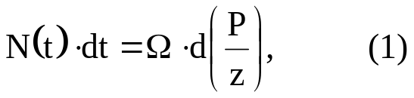
где N(t) – заданный расход закачиваемого в хранилище газа, м3/сут;
Ω – постоянный газонасыщенный объем порового пространства хранилища, м3; 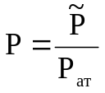 безразмерное средневзвешенное по объему порового пространства пласта давление в хранилище; z – коэффициент сжимаемости газа.
Интегрируя уравнение (1) от 0 до t и от Рн до Рк, получим
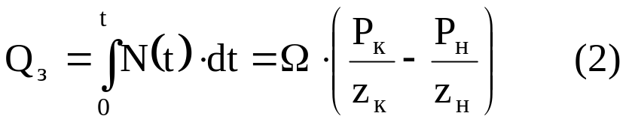
Для приближенного определения давлений на забое нагнетательных скважин при закачке газа с постоянным темпом используем формулу притока, в которой поменяем местами Рз и Рк
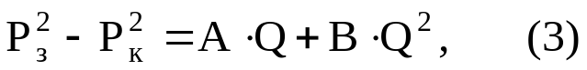

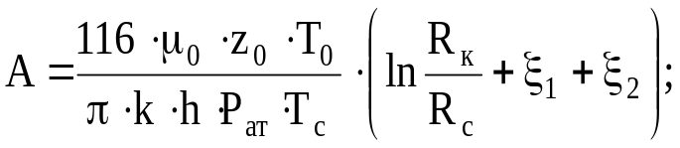
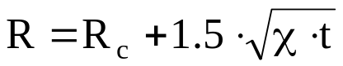 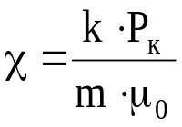;

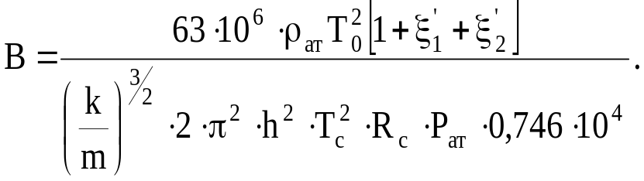
По достижении R значения Rк при равномерном размещении скважин на площади газоносности
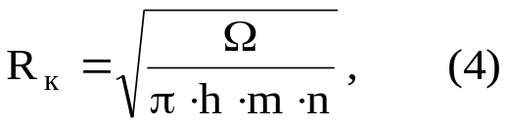
а при батарейном размещении скважин
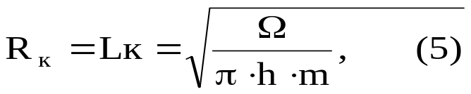
первая фаза неустановившейся фильтрации кончается, начинается вторая фаза равномерно – неустановившейся, фильтрации, при которой вместо Рк подставляем значение 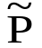:
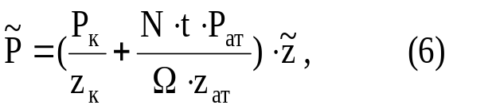
т. е. считаем, что давление на контуре удельной площади повышения давления 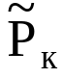 равно средневзвешенному по объему дренирования Рд, которое, в свою очередь, равно средневзвешенному по объему порового пространства хранилища:
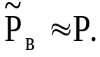
Давление на устье нагнетательной скважины определим по формуле Г. А. Адамова
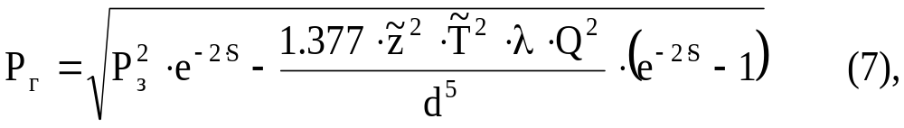
где
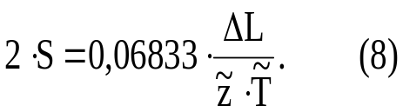
Число компрессоров, необходимое для закачки газа в хранилище, находим, полагая, что КС расположена вблизи нагнетательных скважин и потери давления газа на пути КС – скважина малы:
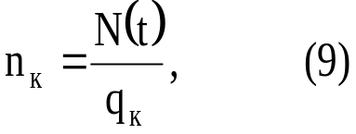
где qк – расход газа, закачиваемого в пласт одним компрессором известного типа.

ОТБОР ГАЗА ПРИ ЭКСПЛУАТАЦИИ ПХГ
При эксплуатации ПХГ отбор газа определяется по графику газопотребления. ПХГ, как правило, находится на некотором расстоянии от района газопотребления. Из ПХГ газ поступает к потребителям под собственным давлением или перекачивается компрессорами. В первом случае давление газа на устье скважин должно равняться давлению на выкиде компрессора плюс потери давления на пути скважина – КС, во втором – давлению в приемном коллекторе компрессора плюс потери давления на том же пути.
Число эксплуатационных скважин, необходимое при отборе газа, определяется среднесуточным отбором газа из хранилища, типом подземного хранилища, крепостью пород газонасыщенного коллектора, технологическим режимом эксплуатации скважин, размещением скважин на площади газоносности.
Необходимое число скважин и компрессоров рассчитывают для двух наиболее трудных периодов работы подземного хранилища: пикового периода отбора газа (декабрь или январь); конечного периода .отбора газа из хранилища (март – апрель).
В первом случае максимальный отбор газа осуществляется при высоком давлении, во втором случае расход отбираемого газа из хранилища меньше и давление газа в хранилище в этот период минимально.
Изменение средневзвешенного по объему порового пространства хранилища давления при отборе газа описывается формулой
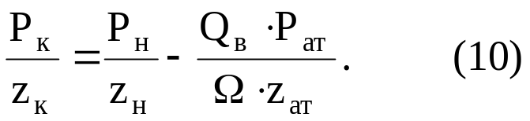
Условия отбора газа на забое скважины в случае слабо сцементированных песчаников примем в виде постоянства градиента давления на поверхности забоя скважины:
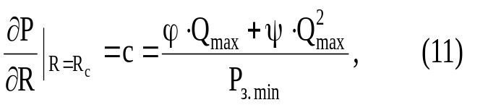
"где φ и ψ для гидродинамически совершенных скважин определяются из уравнений
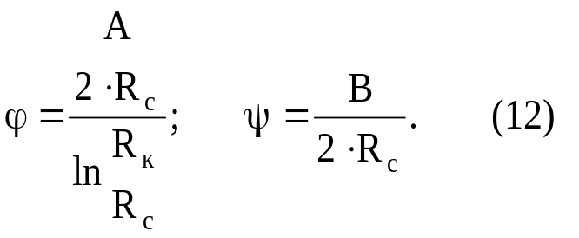
Уравнение притока газа к забою скважины при нелинейном законе фильтрации
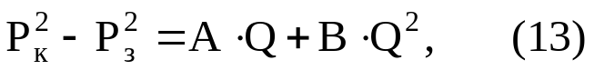
где
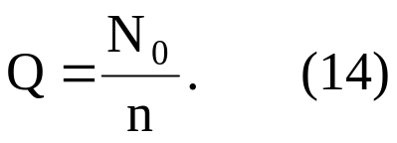
Путем совместного решения приведенных уравнений можно определить необходимое число эксплуатационных скважин для двух периодов, давления на забое и устье скважин, необходимое число компрессоров.

ТЕХНИКО-ЭКОНОМИЧЕСКИЕ РАСЧЕТЫ ЧИСЛА ЭКСПЛУАТАЦИОННЫХ СКВАЖИН, ОБЪЕМА БУФЕРНОГО ГАЗА, МОЩНОСТИ КС И ГЛУБИНЫ РАСПОЛОЖЕНИЯ ПХГ
Уравнение для определения числа эксплуатационных скважин имеет вид
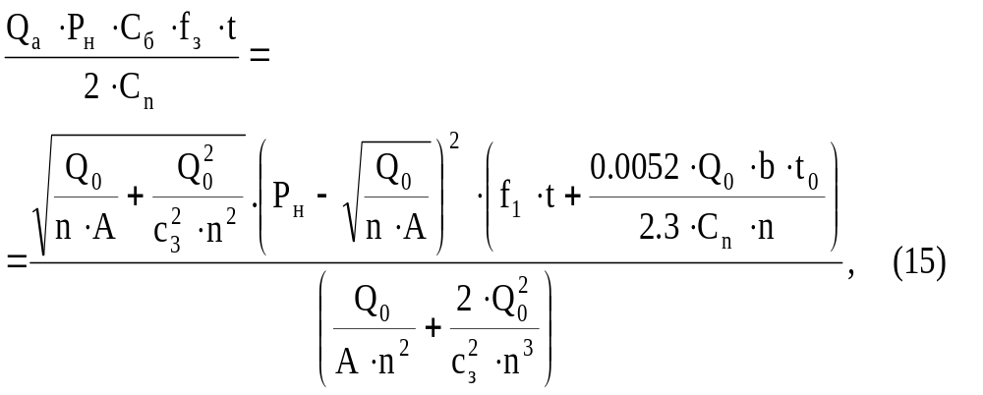
где Qа – активный объем хранилища; Рн – начальное пластовое давление; Сб – стоимость 1000 м3 буферного газа; f1, fз – годовые нормы амортизации– скважин и буферного газа соответственно; t – время работы хранилища, лет: Сn -стоимость бурения, оборудования устья и освоения одной скважины; Q0 – постоянный среднесуточный отбор газа из ПХГ; n– число эксплуатационных скважин; А, сз -коэффициенты, учитывающие геолого-физические параметры пласта и свойства газа (они определяются по данным исследований скважин); tо -время отбора газа, лет; b – годовые эксплуатационные затраты (без реновации) по КС.
В правую часть уравнения (15) необходимо подставить произвольные значения n и построить график зависимости n = f(n) (рис. 2). Далее подсчитать значение левой части равенства и по графику определить искомое значение nо.
Среднее давление в залежи в конце отбора газа

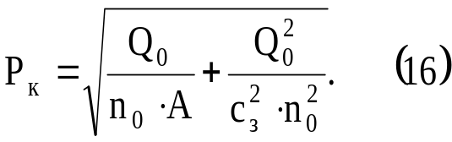
Динамическое давление на забое скважины в конце отбора газа
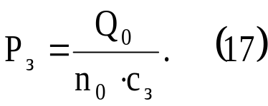
Объем перового пространства в конце отбора газа
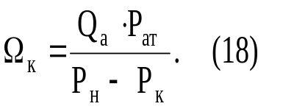
Объем буферного газа
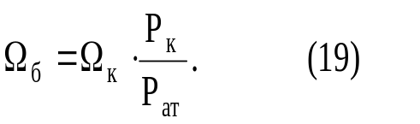
Мощность КС в конце отбора газа
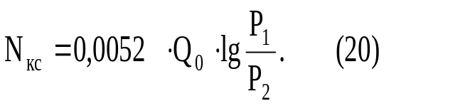


Рисунок 2. График зависимости f (n) от числа эксплуатационных скважин n
ЛЕКЦИЯ №4. Подземное хранение газа в выработанных нефтяных месторождениях
Опыт эксплуатации выработанного нефтяного месторождения дает необходимый материал для оценки возможности использования его в качестве ПХГ. Факт существования нефтяного месторождения свидетельствует о герметичности кровли. Кроме того, известны объёмы добытой нефти, газа и воды, изменение давлений и дебитов по скважинам, геолого-физические параметры пласта-коллектора и физические свойства нефти, газа и воды [34].
Однако необходимо тщательно обследовать, выбрать и отремонтировать старые заброшенные или негерметичные скважины, изучить состояние и герметичность шлейфов, промысловых нефтепроводов, трапов и другого оборудования для возможности их использования в процессе подземного хранения газа, реконструировать промысловые газопроводы, построить новые установки для очистки и осушки газа, пробурить новые нагнетательно-эксплуатационные скважины.
Одновременно с этим проводятся исследования с целью определения будущих дебитов нагнетательно-эксплуатационных газовых скважин, режима работы ПХГ, максимально возможного объёма извлечения остаточной нефти, мероприятий по увеличению производительности нагнетательно-эксплуатационных скважин, изменения состава газа в процессе подземного хранения.
На рис. 1 приведены кривые, построенные по результатам эксплуатации нефтяного месторождения.


Рисунок 1. Графики зависимости изменения пластового давления Рп и газового фактора Гп от объёма добытой нефти Qд (Гп = Qг/Qн)

Из графиков видно, что газонефтяной фактор Гп увеличивается сначала плавно, затем резко и далее он уменьшается. Такое изменение газового фактора свидетельствует о постоянстве объема перового пространства, занятого нефтью, об отсутствии продвижения воды в залежь, а также о том, что залежь эксплуатируется при режиме газированной жидкости.
Постоянство или плавное увеличение газового фактора Гп говорит о продвижении воды в нефтяную залежь, об уменьшении объема порового пространства, насыщенного нефтью.
В процессе подземного хранения газа в частично выработанном нефтяном пласте газ будет не только вытеснять нефть к забоям эксплуатационных скважин (или к периферии залежи), но и растворять и испарять компоненты нефти и выносить их из пласта на поверхность. На процессы вытеснения, растворения и испарения нефти хранящимся газом влияют многие физико-геологические параметры пласта-коллектора, физические свойства нефти и газа, технологические параметры работы ПХГ.
Основными из них являются: коэффициенты пористости, проницаемости, величина и состояние удельной поверхности, объём остаточной воды; неоднородность пласта по площади и разрезу; давление и температура; сила тяжести; плотность остаточной нефти; соотношение вязкостей газа и нефти; отношение объема нефти, прошедшей через пласт, к объему порового пространства пласта и др.
Проведены исследования влияния плотности нефти, давления, температуры, отношения коэффициентов динамической вязкости газа и нефти на процессы вытеснения и испарения газа. В качестве хранящегося (сухого) газа использовался метан с небольшим количеством этана, пропана и более тяжелых компонентов (меньше 1,0 об.%).
Из проведенных опытов можно сделать следующие выводы. Чем выше давление и температура, чем меньше относительная плотность нефти, тем больше объем испарившейся (растворившейся) нефти в массе закачанного газа при прочих одинаковых условиях. Чем больше отношение вязкостей газа и нефти, давление и температура, чем меньше плотность нефти, тем больше объем вытесненной нефти при прочих одинаковых условиях.
В экспериментах максимальный объем вытесненной нефти составлял 76,5 %, испарившейся – 18,9 % начального объема товарной нефти в образце, максимальный объем добытой нефти составлял 93,8 % того же объема.
Увеличение угла наклона модели пласта от 15 до 30° существенно увеличивает объем вытесненной нефти при движении газа сверху вниз. Этот факт свидетельствует о том, что нагнетательные скважины целесообразно размещать в приподнятой, сводовой части структуры, эксплуатационные в пониженных частях.
В Башкортостане имеется ряд уникальных по своему геологическому строению объектов, к которым приурочены истощенные нефтяные месторождения рифогенного типа. Эти нефтяные залежи являются замкнутыми резервуарами, подстилающимися снизу слоем вязкой неподвижной окисленной нефти, полностью изолирующей нефтеносную залежь от водоносной области[4].
Рентабельная разработка большинства этих месторождений на естественных режимах (растворенного газа и гравитационного) завершается, однако коэффициенты нефтеотдачи их достаточно низкие (26 – 37 %) Применение заводнения в таких месторождениях положительных результатов не дало. Существенное увеличение коэффициентов нефтеотдачи залежей в подобных замкнутых резервуарах возможно за счёт проведения здесь газовой репрессии, что подтверждается опытом работ на Озеркинском, Грачевском и Старо – Казанковском нефтяных месторождениях. Однако в связи с необходимостью покупки газа процесс этот становится экономически малоэффективным
Более целесообразным является совмещение в этих месторождениях технологии создания запасов газа и увеличения добычи нефти, когда хранимый газ сам является рабочим агентом для нефтяных залежей, и процесс становится экономически и технологически эффективным. Подобная совмещенная технология успешно используется в ряде стран мира (особенно в США, где создано 31 ПХГ в нефтяных месторождениях). Однако создание газохранилищ в нефтяных месторождениях экономически целесообразно только при использовании средств от вторичной добычи нефти, так как, по технологии, создание подобного ПХГ требует значительных материальных и технических вложении (на ликвидацию скважин старого фонда бурение нагнетательных и новых эксплуатационных скважин строительство компрессорных станции и установок подготовки газа и др.). Поэтому эти работы целесообразно проводить комплексно или единому инвестору, или совместному предприятию, учитывающему интересы всех участников проекта.
Внедряемая технология создания ПХГ в нефтяном месторождении усовершенствована коллективом авторов из ВНИИгаза и бывшего НПО ''Союз-нефтеотдача" под руководством А. И. Гриценко, Р. М. Тер – Саркисова, С. Н. Бузинова и К. С. Фазлутдинова ВНИИгазом получен патент на эту технологию.
Технология создания ПХГ в истощенном нефтяном месторождении предусматривает бурение скважин двух категории (рисунок 2):
– нагнетательных, через которые осуществляются закачка и отбор газа. Они расположены в присводовой части месторождения и вскрывают верхнюю часть продуктивных отложении;
– добывающих, через которые осуществляется отбор пластового флюида. Они вскрывают нижнюю часть продуктивных отложений.
Через нагнетательные скважины закачивают газ в теплое время года и отбирают в холодное. Это позволяет достичь формирования устойчивой газонасыщенной зоны в верхней части залежи. В период закачки газа в хранилище пластовое давление возрастает и к концу закачки достигает максимума. При этом возрастает также взаимная растворимость газа и нефти. Нефть ставшая более подвижной оттесняется к приподошвенной зоне пласта. Отбор нефти из добывающих скважин проводится круглый год.
Технологически совмещение процессов хранения газа и добычи нефти имеет много общего с широко известным методом повышения нефтеотдачи пласта путем газовой репрессии. Однако, если при режиме газовой репрессии по мере увеличения газонефтяного фактора в скважине дебит её ограничивается (вплоть до полного отключения), чтобы не допустить бесполезной работы, то при эксплуатации ПХГ отбор газа из пласта представляет самостоятельный интерес в связи с по дачей его потребителю в период повышенного спроса. Поэтому, при эксплуатации ПХГ нет ограничений на рентабельную величину газового фактора. Более того, при необходимости особенно в начальный период создания ПХГ возможно отбирать газ из нагнетательных скважин для обеспечения требуемого суточного отбора.
По сравнению с обычной технологией газовой репрессии совмещение с процессом хранения газа в пласте может дать существенный дополнительный прирост нефтеотдачи. Во – первых, снимаются ограничения на предельный газовый фактор, через коллектор многократно прокачивается большое количество газа. Во – вторых, периодическое существен, но большее по интенсивности по сравнению с газовой репрессией нагнетание газа в пласт приводит к большим по амплитуде колебаниям давления и создает дополнительные градиенты давления в пласте способствующие извлечению нефти из низкопроницаемых застойных зон.
Разработаны методики расчета объема добываемой нефти при создании газохранилища на базе истощённого месторождения и выбора оптимального размещения нефтедобывающих скважин, а также способов их вскрытия обеспечивающих повышение эффективности вытеснения нефти.
Создание долгосрочного резерва газа в истощённых нефтяных месторождениях или резерва газа для покрытия пикового потребления также является положительным моментом, так как при хранении газа повышается пластовое давление, и происходят процессы, способствующие росту добычи нефти.
Выполненные технологические расчеты показывают, что при внедрении совмещенного процесса на Тереклинском истощённом нефтяном месторождении (рис 2) при закачке газа объемом 630 млн. м3 и работе объекта в режиме ПХГ объемом активного газа 430 млн. м3 дополнительно может быть добыто 1,2 млн. т. нефти. С 1987г на месторождении уже выполнены определенные работы по переводу его в разряд подземных хранилищ газа.



Рисунок 2. Схема вскрытия продуктивных отложений на Тереклинском ПХГ: 1 – добывающая скважина; 2 – нагнетательная скважина; 3 – интервал перфорации.

В настоящее время на месторождении ведется только добыча нефти в объеме 12 тыс. т/год. Без создания здесь ПХГ за следующие 4 – 5 лет рентабельной разработки может быть добыто не более 40 – 50 тыс. т. нефти, т. е. более 1,15 млн. т. останутся неизвлеченными.
Проведены также расчёты добычи нефти из Тереклинского месторождения при создании здесь долгосрочного резерва газа. Они показали, что этот процесс менее эффективен для роста добычи нефти, чем создание ПХГ. Это связано, в основном с меньшими объёмами прокачиваемого через месторождение газа и отсутствием колебании давления, которые возникают при закачке – отборе газа из ПХГ и создают дополнительные градиенты давления в пласте, способствующие извлечению нефти из застойных зон. Так, за 20 лет дополнительная добыча нефти при долгосрочном резервировании составила 350 тыс. т., а при создании ПХГ – 1100 тыс. т., т. е. создание ПХГ технологически и экономически предпочтительнее.
Наиболее реальным инвестором проведения комплекса работ по совмещенной технологии на Тереклинском месторождении может являться ОАО ''Газпром'' в случае передачи ему объекта в целом для практической отработки технологии строительства и эксплуатации первого в России ПХГ в нефтяном месторождении. Капитальные вложения оценены в 161 млн. руб. Срок окупаемости этого проекта 10,5 лет. При этом часть инвестиции будет возвращена за счёт реализации нефти.
В текущей сложной экономической обстановке (при снижении цен на нефть) фактические показатели эффективности процесса могут быть более низкими, однако сам он, безусловно, рентабелен при совместном использовании экономического эффекта от хранения газа и продажи нефти, что подтверждается также зарубежным опытом.
За время работы на Тереклинском ПХГ будет накоплен опыт по внедрению совмещенной с добычей нефти технологии, который может быть передан АНК ''Башнефть'' для использования на других месторождениях, а также разработана схема совместной работы газовиков и нефтяников на последующих объектах. Всего в Башкортостане выделяют семь истощенных нефтяных месторождении перспективных для создания ПХГ и соответственно для роста добычи нефти за счет этого процесса (таблица 2).
Объём активного газа этих ПХГ может составить 7,5 млрд. м3, ожидаемая дополнительная добыча нефти за 20 лет – примерно 8 млн. т., т. е. потенциальные возможности этих объектов достаточно велики. К этим месторождениям (кроме Тереклинского) относятся следующие: Введеновское, Южно – Введеновское, Старо – Казанковское, Озеркинское, Южно – Кумертауское, Мурапталовское (центральный купол), Наиболее перспективным из них является Введеновское истощенное газонефтяное месторождение (рис 3), где возможно создание ПХГ с объемом активного газа 1400 млн. м3 и дополнительной добычей нефти 4 млн.т.
При технологическом проектировании этого объекта предложено бурение горизонтальных нефтедобывающих скважин и разработана методика выбора оптимального расположения их на площади и способов вскрытия. Так, положение горизонтальных стволов нефтедобывающих скважин выбирается между забоями старых скважин с учетом зон максимальных остаточных запасов нефти и зон наилучшей проницаемости продуктивных коллекторов и расположения газонагнетательных скважин. Бурение и вскрытие горизонтальных участков ствола рекомендуется проводить в нижней 10 – метровой зоне от поверхности зоны окисленной нефти под выдержанные слабопроницаемые или непроницаемые пропластки в разрезе, что уменьшает вероятность прорыва газа к нефтедобывающим скважинам и повышает эффективность вытеснения нефти при создании ПХГ.

Таблица.2. Характеристика нефтяных месторождений
Месторождение | Текущий коэффициент нефтеотдачи, % | Ожидаемая дополнительная до-быча нефти, тыс.т. | Объем запасов газа, млн.м3 |  | Число пробуренных скважин |  | Число скважин,  подлежащих ликвидации (ликвидированных) | Инвистиции в проект  (на 1997г), млн. руб
Месторождение | Текущий коэффициент нефтеотдачи, % | Ожидаемая дополнительная до-быча нефти, тыс.т. | Общий | в том числе активный | нагнетательных | Добывающих | Число скважин,  подлежащих ликвидации (ликвидированных) | Инвистиции в проект  (на 1997г), млн. руб
Тереклинское | 23,8 | 1200 | 630 | 430 | 3(9) | 5(25) | 39(13) | 161,5
Введеновское | 36,4 | 4000 | 3400 | 1400 | 25 | 35* | 141 | 1070
Южно-Введеновское | 24,0 | 600 | 400 | 250 | 8 | 15 | 27 | 200**
Старо-Казанковское | 31,2 | 1300 | 2000 | 1100 | 25 | 40 | 52 | 900**
Озеркинское | 27,0 | 600 | 400 | 250 | 8 | 27 | - | 200**
Южно-Кумертауское | 26,3 | 350 | 5000 | 3200 | 75 | 10 | 72 | 2500**
Мурапталовское (центральный купол) | 24,0 | 100 | 1500 | 900 | 30 | 4 | 15 | 700**
ИТОГО |  | 8150 | 1330 | 7530 | 191 | 272 | 359
* – горизонтальные скважины; ** – оценочная величина
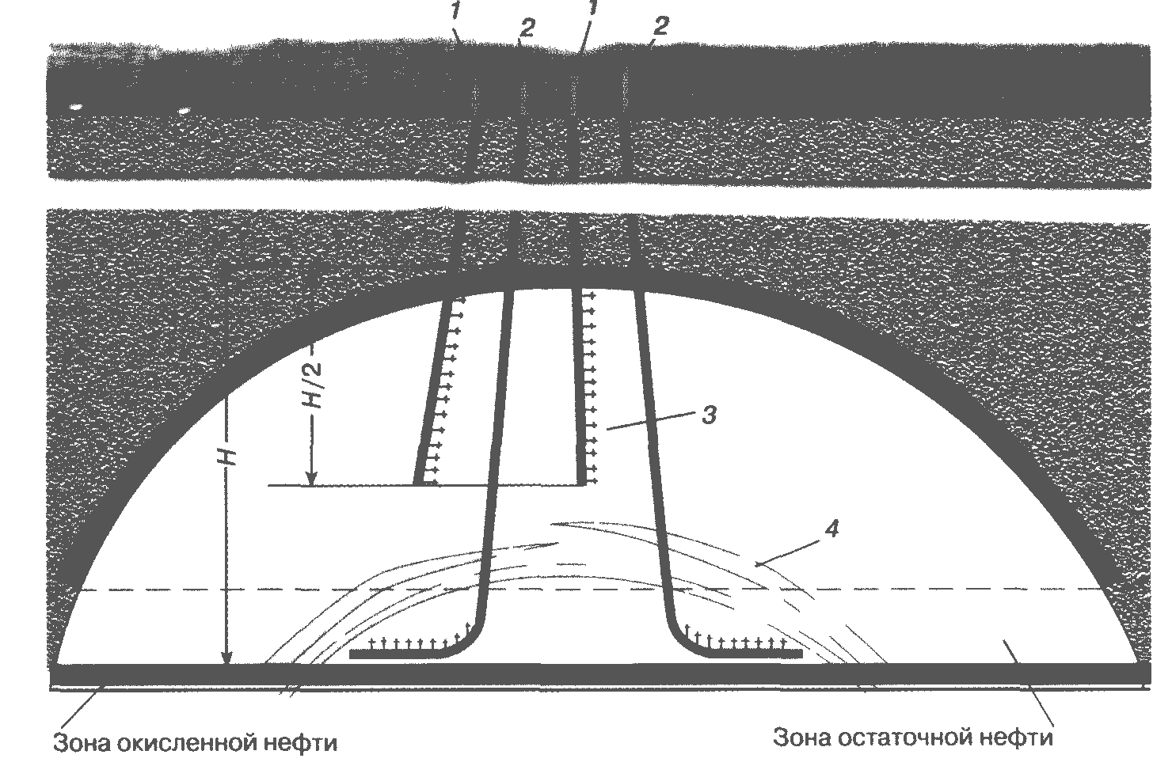
Рисунок 3. Схема вскрытия продуктивных отложений на Введеновском ПХГ:
1 – нагнетательная скважина;
2 – добывающая скважина;
3 – интервал вскрытия;
4 – непроницаемый (слабопроницаемый) пропласток.

Интересы Республики Башкортостан в целом в данном проекте определяются расширением производства за счет получения дополнительных объёмов нефти, которые без создания ПХГ остались бы не извлеченными в недрах созданием новых рабочих мест и возможностью получения средств от всех предусмотренных законодательством налогов и платежей в бюджет.
ОПРЕДЕЛЕНИЕ МАКСИМАЛЬНОЙ ЕМКОСТИ ПХГ
Рассмотрим схему частично выработанного нефтяного пласта, изображенную на рисунке 2.
Общий объём газа в хранилище складывается из трех частей:
– объёма свободного газа в газовой шапке;
– объёма газа, растворенного в остаточной нефти;
– окклюдированного (рассеянного в виде отдельных пузырьков в массе нефти) газа.
Массу остаточной нефти в пласте Vo выразим как разность между начальной массой Vз и массой добытой нефти Vд:
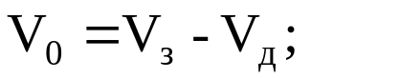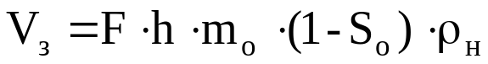
где F – площадь нефтенасыщенного коллектора, м2; h– средневзвешенная по площади F нефтенасыщенная толщина, м; m0 – коэффициент абсолютной пористости, доли единицы; SB – объем связанной воды, доли единицы; ρн – плотность нефти при стандартных условиях (H = 760 мм рт. ст. и t = 20°С).
При начальном пластовом давлении Рн и пластовой температуре tн в 1 т нефти растворяется α м3 газа.
Масса газа (в кг), растворенного в 1 т нефти
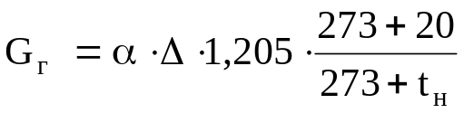
где Δ – относительная плотность газа по воздуху.

Рисунок 2. Схематический разрез нефтяной залежи массивного типа в конце эксплуатации
Кажущаяся плотность газа ρк (при известных Δ и ρн) в жидкой фазе можно определить по графикам работы [30].
Объем газа (в м3) в единице объёма жидкой фазы
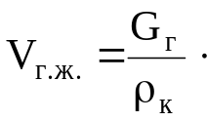
Общий объём нефти (м3), насыщенной газом:

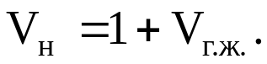
Общая масса этого объёма

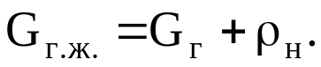
Плотность нефти, насыщенной газом (кг/м3):
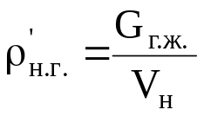
По графикам работы [30] можно найти поправку Δρр на сжимаемость при пластовом давлении и поправку Δρt на увеличение объёма при пластовой температуре.
Реальная плотность нефти, насыщенной газами, в пластовых условиях составляет
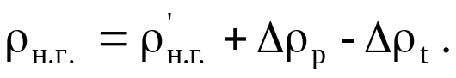
Пластовый коэффициент
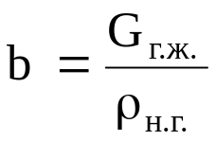
Объем порового пространства, занимаемый нефтью, оставшейся в пласте:
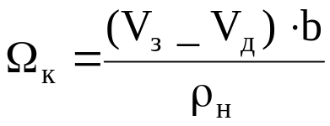
При повышении давления от Рк до конечного давления Рmax в освободившийся объем порового пространства залежи будет закачено

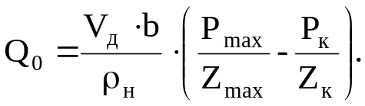
Объём, газа растворенного в оставшейся нефти (в м3):

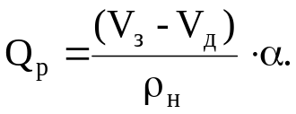
Объем газа (в м3), который будет закачан в газовую шапку:

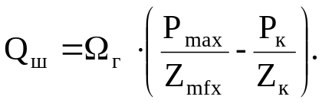
Общий объём газа (в м3), который можно закачать в частично выработанное нефтяное месторождение при постоянном объёме порового пространства будет:
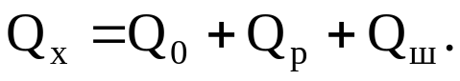
ЛЕКЦИЯ №5. В ловушках водонасыщенных коллекторов характеристика водоносных хранилищ
Водоносное газохранилище представляет собой искусственную газовую залежь, созданную в пласте, в естественных условиях заполненном водой. Пласт, в котором создается хранилище, должен достаточно легко и в необходимых объемах принимать газ, длительное время его сохранять и отдавать, когда это потребуется.
Эти условия соблюдаются, если пласт представлен хорошим, достаточно протяженным коллектором, перекрыт непроницаемыми породами и имеет форму, при которой находящийся в нем газ, всплывая, занимает стабильный во времени объём.
Численные значения характеристик водоносного пласта, при которых он может считаться пригодным для использования в качестве хранилища, варьируют в значительных пределах. В среднем можно принять, что его проницаемость не должна быть менее 0,2 – 0,3 мкм, мощность – менее 4 – 6 м, а пористость ниже 10 – 15 %. Проницаемость покрышки, обычно представленной глинами, не должна быть более сотых долей миллидарси. Объём водонапорной системны, если нет области ее стока, должен превосходить объем хранилища в несколько сот раз. В противном случае заполнение хранилища газом за счет упругости системы будет затруднено.
На рисунке 1 показана схема типичного водоносного хранилища.
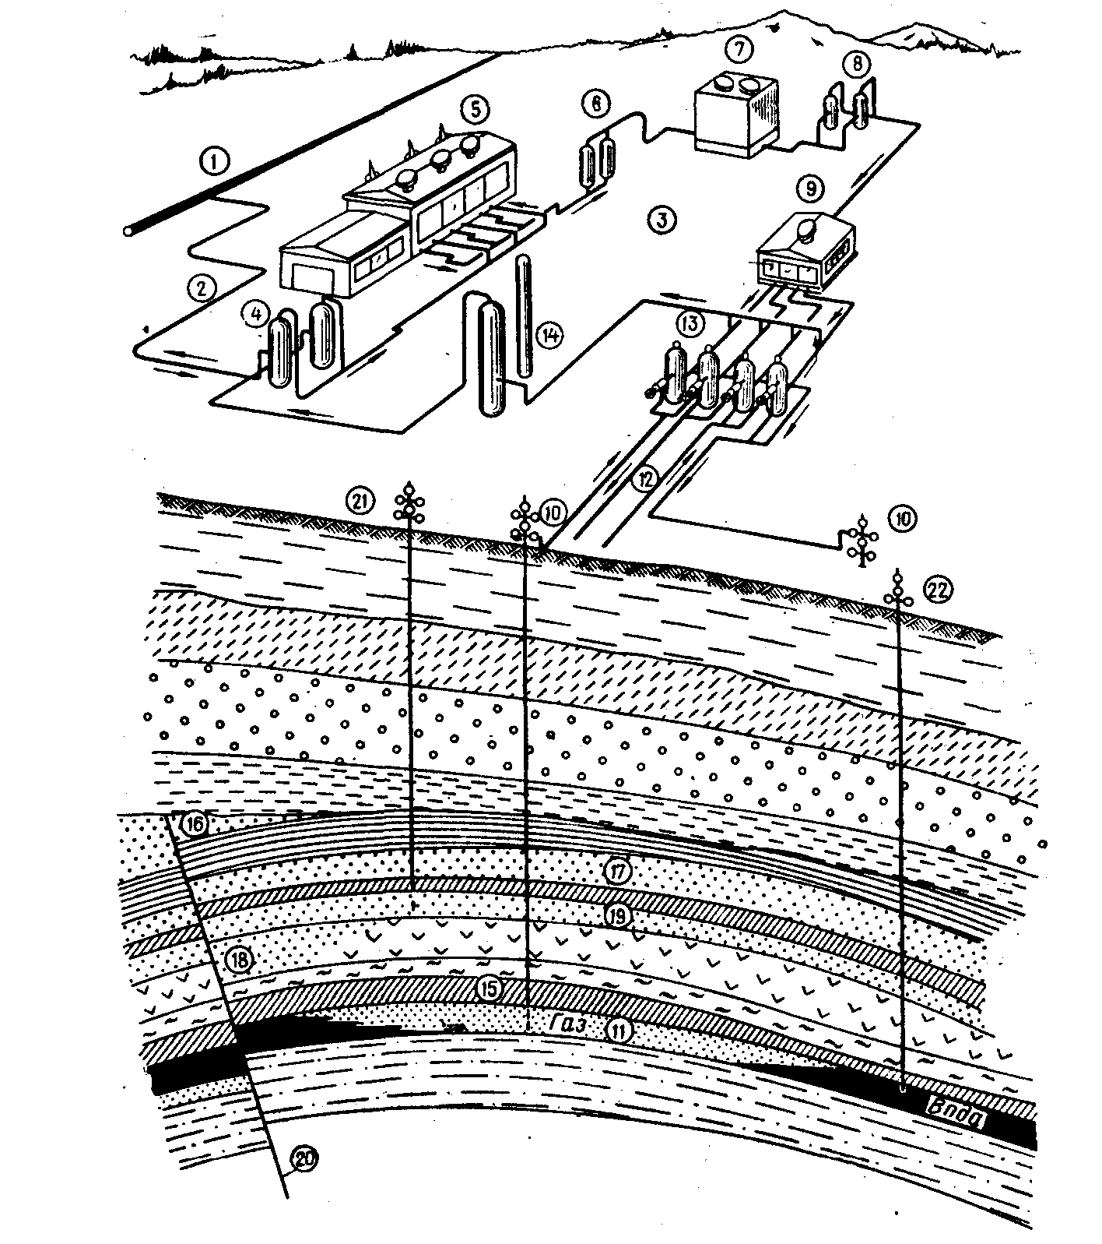
Рис. 1. Схематичное изображение водоносного газохранилища

Газ из магистрального газопровода 1 по соединительному газопроводу 2 поступает на территорию станции подземного хранения 3 и, пройдя пылеуловители 4, попадает в компрессорную станцию 5. Затем газ очищается в сепараторах 6, охлаждается в градирне 7, очищается от масла на установке 8 и поступает на газораспределительный пункт (ГРП) 9. 3десь измеряется его расход и производится распределение газа по эксплуатационным скважинам 10, через них газ нагнетается в водоносный пласт 11.
При отборе газ по шлейфам 12 идет на ГРП, где очищается в сепараторах 13, измеряется и затем осушается в установке 14, откуда подается в магистральный газопровод 1.
Описанная схема в зависимости от конкретных условий может быть изменена. В частности, КС используется не только при закачке газа, но и при его отборе, как, например, на Колпинском газохранилище под Ленинградом. Не всегда применяется осушка извлекаемого из пласта газа; например, на Щелковском газохранилище установки по его осушке нет. Компрессорная станция может располагаться далеко от ГРП. В качестве примера назовем Олишевское хранилище и т. д.
При хранении искусственного газа комплекс наземных сооружений существенно усложняется. В него включаются элементы по очистке газа от вредных примесей: цианистого водорода, бензола, сероводорода, органической серы и других веществ.
Газ, нагнетаемый в пласт, оттесняет воду из пор породы и скапливается в сводовой части структуры под непроницаемой покрышкой 15. Часто в толще осадочных пород наблюдаются выклинивания пластов 16, литологические изменения 18 и другие аномалии.
Все эти особенности имеют существенное значение с точки зрения создания хранилища газа.
Особенно большие осложнения могут вызывать разрывные нарушения 20, через которые газ может просочиться из хранилища в вышезалегающие породы и даже прорываться на поверхность земли. Контроль за возможным продвижением газа вверх по разрезу осуществляется с помощью контрольных 21 и наблюдательных 22 скважин, вскрывающих основной 11 и контрольный 19 водоносные пласты.
Несмотря на простоту принципа, хранение газа в водоносном пласте отличается сложностью и сопряжено с затратой больших средств и времени. Среднее по объему водоносное хранилище обходится в несколько миллионов рублей, а время, затрачиваемое на его сооружение, занимает от пяти до десяти лет. Особенно большие расходы приходятся на разведочные работы.
Если при бурении разведочной скважины обнаруживается природный газ, то сразу же становится ясным, что в данном месте имеются условия для его скопления и притока к скважине. Остается оценить запасы газа и коллекторские свойства залежи.
При разведке водоносного пласта вопрос о наличии условий для скопления в нем газа, в частности о герметичности покрышки, является основным и наиболее труднорешаемым. Окончательно он выясняется только после того, как хранилище уже создано и успешно эксплуатируется.
Другая особенность работ по созданию водоносных газохрани-дищ состоит в том, что геологическую разведку приходится вести не там, где наличие ловушек более всего вероятно, как это делается при разведке на нефть и газ, а там, где хранилища необходимы. Обычно это районы крупных потребителей газа. Но в таких местах геологические условия могут не быть благоприятными для создания хранилищ. Такая ситуация наблюдается, например, в районе городов С.Петер-бурга, Н.Новгорода, Челябинска и др.
Для подземного хранения используются относительно небольшие структуры – площадью несколько квадратных километров и часто малоамплитудные. В этом случае применение геофизических методов разведки, в частности, отражательной сейсмики не очень эффективно.
Особенности разведки водоносных структур под газохранилища требуют комплексного подхода к ее осуществлению и широкого применения гидродинамических, гидрохимических и других методов, позволяющих определять характеристики осадочного комплекса наиболее экономично.

МЕТОДЫ ОПРЕДЕЛЕНИЯ герметичности КРОВЛИ
ЛОВУШКИ, ВЫБРАННОЙ ДЛЯ СОЗДАНИЯ ПХГ

При сооружении ПХГ в водонасыщенных пластах, в ловушках которых нет ни газовых, ни нефтяных месторождении, обычно не установлены: непроницаема ли для газа покрышка пласта – коллектора, размеры и форма пластовой водонапорной системы, геолого-физические параметры пласта-коллектора. Существует опасность как потерь газа через кровлю хранилища, каналы в цементном камне за колонной скважин, нарушения горных пород и другие возможные пути миграции газа, так и больших денежных затрат при неблагоприятных геолого-физических параметрах пласта-коллектора (небольшие коэффициенты проницаемости и пористости, рыхлость или трещиноватость коллектора, ограниченный объем воды в поровом пространстве коллектора и др.).
Поэтому в процессе разведки и опытной закачки газа необходимо доказать герметичность кровли ловушки, рассчитать коэффициент проницаемости водонасыщенного коллектора, определить остаточную водонасыщенность при вытеснении воды газом, измерить или вычислить объемную газонасыщенность обводненной зоны при отборе газа, определить продуктивные характеристики эксплуатационных скважин, изучить прочность газонасыщенного коллектора и разработать мероприятия по укреплению призабойной зоны скважин.

Определение герметичности кровли ловушки
До начала закачки газа в ловушку при помощи пьезографов измеряют положение статических уровней жидкости в скважинах (или напоров, если скважины переливают), вскрывших выбранный объект для закачки газа, и среднюю плотность жидкости в скважинах. Если разница в приведенных к одной и той же плоскости отсчёта напоров (давлений) жидкости существенно превышает погрешности в замерах уровней и плотностей, можно полагать, что пласты между собой не сообщаются. Этот вывод подтверждается также тем, что состав солей, их массовое содержание в единице объема жидкости и состав растворенного в воде газа различны. Если приведенные к одной плоскости отсчета давления солевой и газовый составы одинаковы, есть основания полагать, что эти пласты сообщаются между собой.

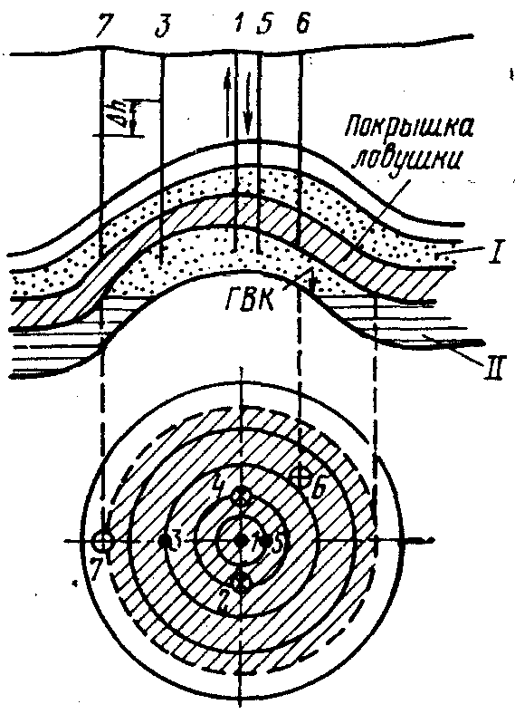

Рисунок 2. Геологический разрез и структурная карта по кровле водонасыщенного пласта, в котором создается ПХГ

Герметичность кровли должна быть установлена над предполагаемой площадью газоносности создаваемого хранилища (заштрихованная площадь на рис.2).
Используя методы пробных откачек (или закачек) жидкости из пласта II последовательно через скв. 1, 3, 5, фиксируют изменения положения уровней жидкости в скв. 2, 4, 6, 7. При этом обязательно регистрируют изменения барометрического давления.
Если скв. 2, 4, 6, 7 не реагируют на изменение давления в скв. 1, 3, 5, можно предполагать, что кровля непроницаема для жидкости. Этот метод, однако, не дает надежных результатов, поскольку создаваемые депрессии или репрессии незначительны, и определяется непроницаемость покрышки по воде, а не по газу [37].
Наиболее точные сведения о герметичности покрышки может дать закачка газообразного агента в пласт (воздуха, природного газа из ближайшей залежи или газопровода). Для закачки воздуха в пласт используют передвижные компрессорные агрегаты.
Преимущества этого метода весьма существенны:
1) определяется герметичность кровли для газа;
2) депрессия и репрессия могут быть существенно больше, чем при откачках и закачках жидкости;
3) вследствие большого различия в вязкостях и плотностях газа и воды закачиваемый газ будет насыщать небольшую толщину пласта и распространяться на значительное расстояние по площади, при этом можно уменьшить число наблюдательных скважин, вскрывших пласт 1, для определения герметичности покрышки, а также сократить время для проведения исследований.
При закачке и отборе воздуха из скв. 1, 3 и 5 (последовательно) фиксируют изменение давления (уровня) в скв. 2, 4, 6, 7. Если скв. 2, 4. 6, 7 не реагируют на изменение давления в пласте II, покрышка ловушки считается герметичной.

ОПРЕДЕЛЕНИЕ ОБЪЕМНОЙ ГАЗОНАСЫЩЕННОСТИ
ОБВОДНЕННОЙ ЗОНЫ ПРИ ОТБОРЕ ГАЗА
При отборе газа из ПХГ давление в нем уменьшается, что приводит к продвижению воды в газонасыщенную часть коллектора. Продвигающаяся вода не полностью вытесняет газ из перового пространства. В обводненной: зоне остается не вытесненным некоторый объем газа. Отношение объема порового пространства, занимаемого газом в обводненной зоне, к общему объему порового пространства обводненной зоны пласта, занимаемому газом и водой, называется коэффициентом объемной газонасыщенности обводненной зоны. Его можно определить при помощи геофизических методов, вычислить аналитически по данным об отборе газа и продвижении подошвенной воды в залежь.
Положение границы раздела ''газ – вода'' устанавливается при помощи геофизических методов и по обводнению скважин, расположенных на различных гипсометрических отметках.
Кроме того, коэффициент объемной газонасыщенности обводненной зоны ПХГ при продвижении подошвенной воды в залежь можно определить по изменению средневзвешенного по объёму порового пространства пласта давления в зависимости от объёма отобранного газа. В этом случае расчеты проводят в следующем порядке.
Запишем уравнение баланса газа в залежи:

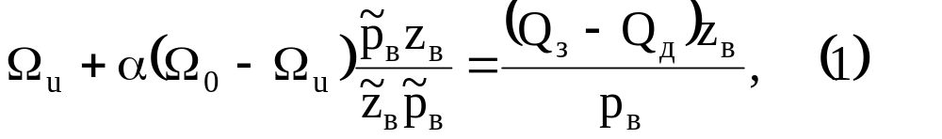
где Ωг и Ω0 – соответственно текущий и начальный объемы порового пространства газонасыщенной части залежи, м3; α – коэффициент объёмной газонасыщенности обводненной зоны, доли эффективной пористости; 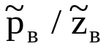 – средневзвешенное приведенное давление в обводненной части залежи, МПа; 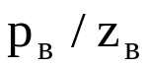 – средневзвешенное приведенное давление в необводненнои части залежи, МПа; Qз и Qд – соответственно начальные запасы газа и объем отобранного газа из залежи, приведенные к атмосферному давлению и пластовой температуре, м3.
Объем вторгшейся в залежь воды
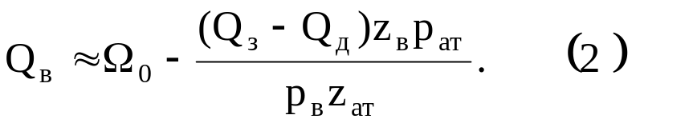
Объем газа, добытого из обводненной части залежи за счёт вторжения воды:
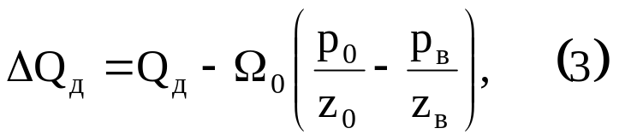
где 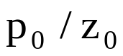 – начальное приведенное давление, в залежи, кгс/см2
Объем газа, оставшегося в обводненной зоне:

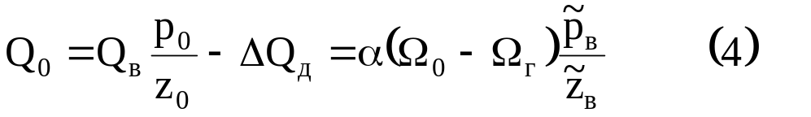

Объём чисто газонасыщенной части залежи
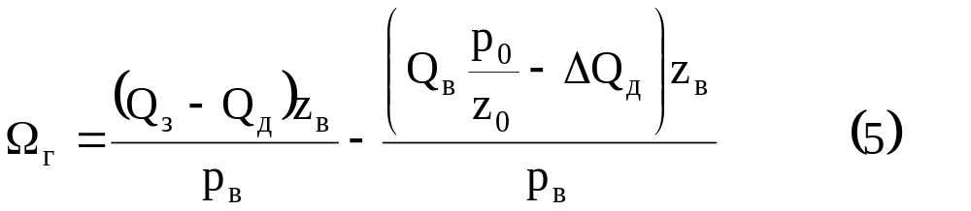
Коэффициент объёмной газонасыщенности обводненной зоны
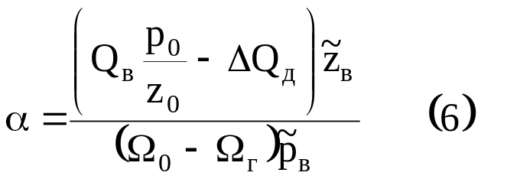
Коэффициент газоотдачи обводненной зоны
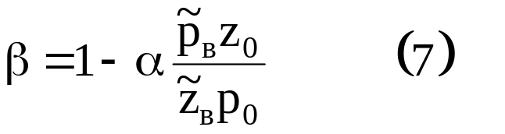
Газ, остающийся в обводненной зоне, – составная часть буферного газа. Коэффициент объёмной газонасыщенности обводненной зоны и масса газа в этом объёме существенно зависят от геолого-физических параметров пласта, давления в обводненной зоне, темпов отбора газа из хранилища, физических свойств воды и газа, литологии газонасыщенного коллектора (т. е. типа горных пород, слагающих коллектор: пески, песчаники, известняки, доломиты и др.).

